密级：机密
文档编号： 第1.0 版
分册名称：TASK模块详细设计 第 1 册/共 1 册

TASK模块详细设计

东软集团股份有限公司

总页数 | 19 | 正文 | 16 | 附录 | 1 | 生效日期 | 2013-7-31
编制： | 程敏、汤文兵 |  |  | 审批：
修订历史记录

序号 | 日期 | 修改人 | 版本号 | 修改位置 | 修改内容
1 | 2013-7-30 | 程敏 | 1.0 | 全文 | 首次撰写
2 | 2013-7-30 | 汤文兵 |  | 6、8.10 | 系统资源使用、流程图
3
4

目录
1. 引言 1
1.1 术语 1
1.2 缩略语 1
2. TASK模块概述 1
3. TASK模块的功能点 1
3.1 本模块实现功能 1
3.2 本次开发更改的功能 2
4. 模块结构设计 2
4.1 模块内部构成 2
4.2 模块的实现 3
4.2.1 TASK模块与其他模块间时序图 3
4.3 变更功能的实现 3
5. 模块接口设计 4
5.1 外部接口设计 4
5.2 内部接口设计 4
6. 使用的系统资源 4
6.1 ROM/RAM使用量 4
6.2 中断的定义和使用 4
6.3 TIMER资源的使用 4
6.4 OS资源的使用 4
6.5 使用的其他资源 4
7. 限制条件 5
8. TASK模块详细设计 5
8.1 文件一览 5
8.2 任务一览 5
8.3 任务唤醒关系 6
8.4 宏定义 6
8.5 数据类型定义 7
8.6 全局变量定义 8
8.7 局部数据设计 8
8.8 外部接口函数设计 8
8.9 内部函数设计 9
8.9.1 TASK_KeyDec 9
8.9.2 TASK_PcDec 9
8.9.3 TASK_Parse 9
8.9.4 TASK_EventHdl 9
8.9.5 TASK_Timing 10
8.10 流程图 11
8.10.1 TASK_KeyDec 11
8.10.2 TASK_PcDec 12
8.10.3 TASK_Parse 13
8.10.4 TASK_Timing 14
9. 附录 15
9.1 参考文档 15

引言
TASK模块详细设计完成了TASK模块中所有函数的流程图及与其他模块的时序图与关系图，本文档为软件开发人员、项目管理者提供参考。

术语
无

缩略语

序号 | 术语/缩略语 | 说明
2 | PC | 上位机
3 | COM | 通信模块
4 | TASK | 任务
5 | OS | 操作系统
6 | HI | 硬件接口

TASK模块概述
本模块主要处理IEACS系统主要功能的解析及控制，是IEACS系统的核心模块。它通过检测和接收硬件接口及PC端的控制信息，并将信息进行解析，得到相应的控制操作，并控制整个系统完成控制操作。

TASK模块的功能点

本模块实现功能
■按键检测
■串口数据检测
■根据按键类型及键值决定该按键所作的操作
■根据串口数据决定该数据所作的操作
■查询定时任务表
■对全局状态信息表的写操作
■对全局状态信息表的读操作
■对定时任务表的写操作
■对上位机连接信息反馈
■进行界面切换及界面焦点转移
■对电器的开关操作
■对错误的处理

本次开发更改的功能
■无

模块结构设计

模块内部构成
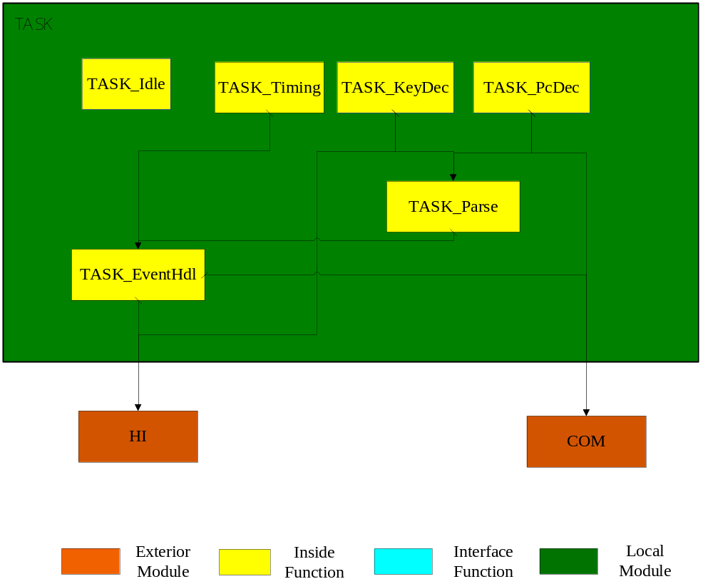

内部任务 | 说明
TASK_Idle | 系统空闲任务
TASK_Timing | 定时处理任务，处理与电器定时相关的操作
TASK_KeyDec | 按键检测任务，检测键盘按键信息
TASK_PcDec | PC端信息检测任务，检测PC端通过COM传递的信息
TASK_Parse | 信息解析任务，解析来自按键及PC端的信息，得到相应的操作
TASK_EventHdl | 操作处理任务，处理TASK_Parse解析出得操作
表4.1 TASK模块内部任务说明

模块的实现

TASK模块与其他模块间时序图
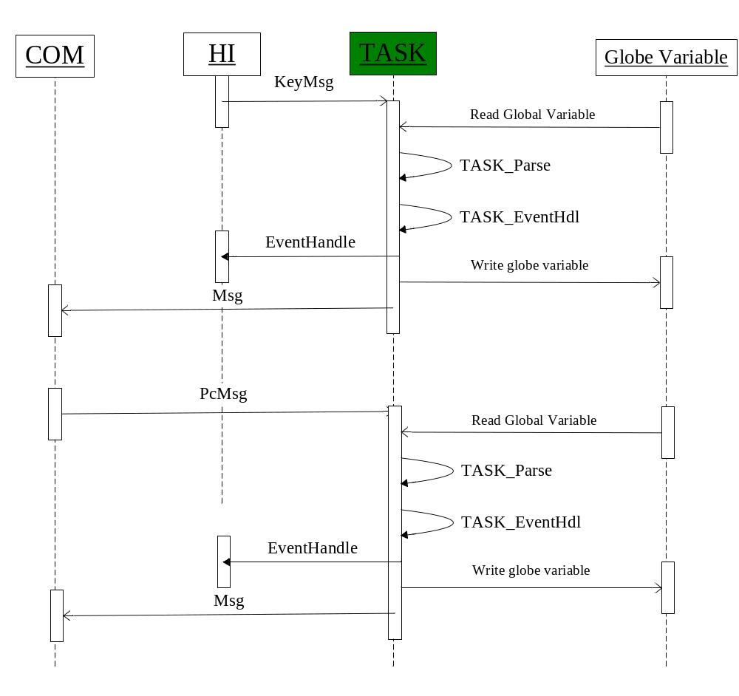

变更功能的实现
无

模块接口设计

外部接口设计
无

内部接口设计
无

使用的系统资源

ROM/RAM使用量
RAM大小：5k
ROM大小：15k

中断的定义和使用
- 系统时钟节拍中断：处理系统时间
- 外部中断1：复位
- 外部中断2：煤气警报

TIMER资源的使用
使用T0计时器作为系统时间变更的刻度

OS资源的使用
TASK模块是系统任务模块，所有任务都需要OS的调度及CPU的执行。

使用的其他资源
无

限制条件
无

TASK模块详细设计

文件一览
文件名 | 描述
NMRQ_task.c | 系统任务函数文件
NMRQ_task.h | 任务模块数据结构定义
表 8-1-1:文件一览表

任务一览
文件名 | 任务编号  /简称 | 任务名 | 类型 | 概要
NMRQ_task.c | M_1 | TASK_Idle(void *pdata) | 任务 | 系统空闲任务
NMRQ_task.c | M_2 | TASK_Timing(void *pdata) | 任务 | 定时处理任务，处理与电器定时相关的操作
NMRQ_task.c | M_3 | TASK_KeyDec(void *pdata) | 任务 | 按键检测任务，检测键盘按键信息
NMRQ_task.c | M_4 | TASK_PcDec(void *pdata) | 任务 | PC端信息检测任务，检测PC端通过COM传递的信息
NMRQ_task.c | M_5 | TASK_Parse(void *pdata) | 任务 | 信息解析任务，解析来自按键及PC端的信息，得到相应的操作
NMRQ_task.c | M_6 | TASK_EventHdl(void *pdata) | 任务 | 操作处理任务，处理TASK_Parse解析出得操作
表 8-2-1:任务一览表

任务唤醒关系

└─M_2
└─M_6

└─M_3
└─M_5
└─M_6

└─M_4
└─M_5
└─M_6

表 8-3-1 任务唤醒关系一览表

宏定义

系统控制对象
OS_STATE_CTRL_OBJ_DOOR_LIGHT 0 | 表示当前系统控制对象为门灯
OS_STATE_CTRL_OBJ_BEDROOM_LIGHT 1 | 表示当前系统控制对象为卧室灯
OS_STATE_CTRL_OBJ_AIRCONDITION 2 | 表示当前系统控制对象为空调
OS_STATE_CTRL_OBJ_CALORIFIER 3 | 表示当前系统控制对象为热水器
OS_STATE_CTRL_OBJ_SYS 4 | 表示当前系统控制对象为系统
系统状态信息类型
OS_STATE_INFO_TYPE_SWITCH 0 | 表示当前系统控制对象的信息类型为开关
OS_STATE_INFO_TYPE_TEMP 1 | 表示当前系统控制对象的信息类型为温度
OS_STATE_INFO_TYPE_MODEL 2 | 表示当前系统控制对象的信息类型为模式
OS_STATE_INFO_TYPE_TIME 3 | 表示当前系统控制对象的信息类型为时间
OS_STATE_INFO_TYPE_TIMEING 4 | 表示当前系统控制对象的信息类型为定时
系统连接状态
OS_PC_CONNECT_STATE_CONNECTLESS 0 | 表示PC端未连接到下位机
OS_PC_CONNECT_STATE_CONNECTED 1 | 表示PC端已连接到下位机
系统电器开关状态
OS_ELEC_SWITCH_STATE_OFF 0 | 表示电器关
OS_ELEC_SWITCH_STATE_ON 1 | 表示电器开
系统模式
OS_MODEL_STATE_COMMON 0 | 表示系统当前模式为普通模式
OS_MODEL_STATE_BACK_HOME 1 | 表示系统当前模式为回家模式
OS_MODEL_STATE_AGAINST_THEFT 2 | 表示系统当前模式为防盗模式
OS_MODEL_STATE_GO_OUT 3 | 表示系统当前模式为外出模式

数据类型定义

类型名 | 描述
typedef struct {  INT16U uiTimeYear; /*年*/  INT8U uiTimeMonth; /*月*/  INT8U uiTimeDay; /*日*/  INT8U uiTimeHour; /*时*/  INT8U uiTimeMinute; /*分*/  INT8U uiTimeSecond; /*秒*/  } TIME; | 时间结构体
typedef struct {  INT8U uiOSStateCtrlObj; /*系统控制对象（系统、门灯、卧室灯、空调、热水器） */  INT8U uiOSStateInfoType; /*系统状态信息类型(电器开关、温度、模式、时间） */  void *uiOSStateContent; /*系统控制对象所对应的信息类型的内容 */  /*类型为void的指针（可以为开关信息（0/1）、模式（1、2、3、4）、温度、时间 */  } OS_STATE_INFO; | 系统状态结构体
typedef struct {  INT8U uiLcdPageID; /*LCD界面编码id */  LCD_PAGE *lcdPageNextPage[]; /*指向下一界面的指针数组 */  LCD_PAGE *lcdPagePrePage; /*指向前一节目的指针 */  } LCD_PAGE; | LCD界面结构体
typedef struct {  INT8U uiKeyType; /*按键类型（长按/短按）*/  INT8U uiKeyValue; /*按键值（4个） */  } KEY_INFO; | 按键信息结构体
表 8-3-1：数据类型一览表

全局变量定义

变量名 | 类型 | 描述
LCDCurrentPage | LCD_PAGE* | 指向LCD当前界面的指针
LCDCurrentFocus | INT8U | LCD当前界面的当前焦点
PCConnectState | INT8U | PC当前连接状态
OSCurrentTime | TIME | 系统当前时间
TimingTbl[4] | TIME | 保存系统电器定时时间与TimingSW联合构成系统定时任务表
TimingSW[4] | INT8U | 保存系统电器定时开关信息与TimingTbl联合构成系统定时任务表
OSStateInfo[8] | OS_STATE_INFO | 系统状态表，保存系统状态信息（数组大小需要根据系统实际需要设定，系统状态表内容需要设定）
OSCurrentKeyInfo | KEY_INFO* | 记录当前检测到的按键信息
OSCurrentPcInfo | OS_STATE_INFO* | 记录当前检测到的PC端信息
全局变量一览表

局部数据设计

变量名 | 类型 | 描述
tempTime | TIME | 设置系统时间时零时保持时间值
TASK模块局部变量一览表

外部接口函数设计
无

内部函数设计

TASK_KeyDec
函数名称 | Void TASK_KeyDec(void *pdata)
 | 参数 | 参数类型 | 说明
参数列表 | pdata | void | 传递到任务中的参数信息
返回值 | 无
功能说明 | 按键检测任务，检测键盘按键信息。当检测到键盘按键信息后唤醒TASK_Parse任务并把按键信息传递给TASK_Parse进行信息解析。
制约和注意事项 | -
异常处理 | -
函数流程图 | 见 第15页
TASK_KeyDec函数说明

TASK_PcDec

函数名称 | Void TASK_PcDec(void *pdata)
 | 参数 | 参数类型 | 说明
参数列表 | pdata | void | 传递到任务中的参数信息
返回值 | 无
功能说明 | 串口检测任务，检测PC端通过串口向下位机传递的信息。当检测到测PC端通过串口向下位机传递的信息后唤醒TASK_Parse任务并把信息传递给TASK_Parse进行信息解析。
制约和注意事项 | -
异常处理 | -
函数流程图 | 见 第16页
TASK_PcDec函数说明

TASK_Parse
函数名称 | Void TASK_Parse(void *pdata)
 | 参数 | 参数类型 | 说明
参数列表 | pdata | void | 传递到任务中的参数信息
返回值 | 无
功能说明 | 信息解析任务，解析TASK_KeyDec与TASK_PcDec检测到的信息。通过信息解析后得到信息所代表的操作，唤醒TASK_EventHdl任务进行操作处理。
制约和注意事项 | -
异常处理 | -
函数流程图 | 见 第17页
TASK_Parse函数说明

TASK_EventHdl
函数名称 | Void TASK_EventHdl(void *pdata)
 | 参数 | 参数类型 | 说明
参数列表 | pdata | void | 传递到任务中的参数信息
返回值 | 无
功能说明 | 操作处理任务，处理TASK_Parse解析的操作，调用HI接口进行操作处理，及通过COM模块向PC端进行消息反馈。
制约和注意事项 | 通过COM模块向PC端进行消息反馈只有在上位机与下位机处于连接状态时才发生。
异常处理 | -
函数流程图 | -
TASK_EventHdl函数说明

TASK_Timing
函数名称 | Void TASK_Timing(void *pdata)
 | 参数 | 参数类型 | 说明
参数列表 | pdata | void | 传递到任务中的参数信息
返回值 | 无
功能说明 | 定时操作处理任务，处理系统中电器定时，当电器定时到达时间时，唤醒TASK_EventHdl任务进行相应的定时操作。
制约和注意事项 | 通过COM模块向PC端进行消息反馈只有在上位机与下位机处于连接状态时才发生。
异常处理 | -
函数流程图 | 见 第18页
TASK_Timing函数说明

流程图

TASK_KeyDec
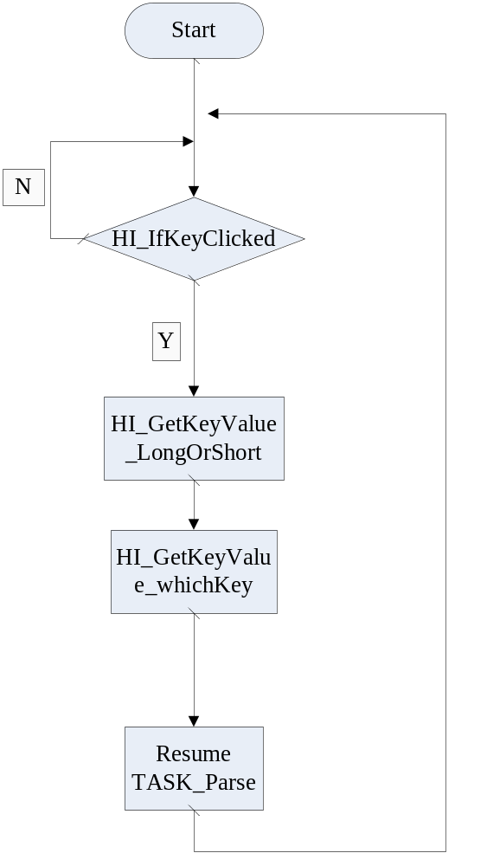

TASK_PcDec
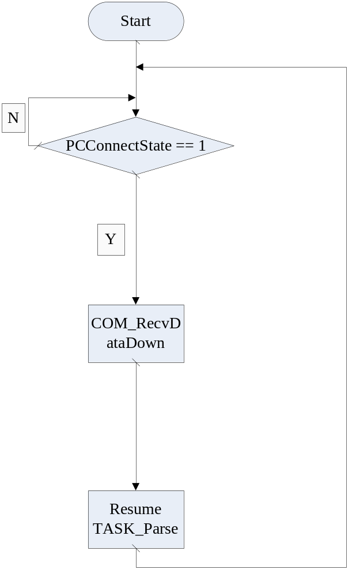

TASK_Parse
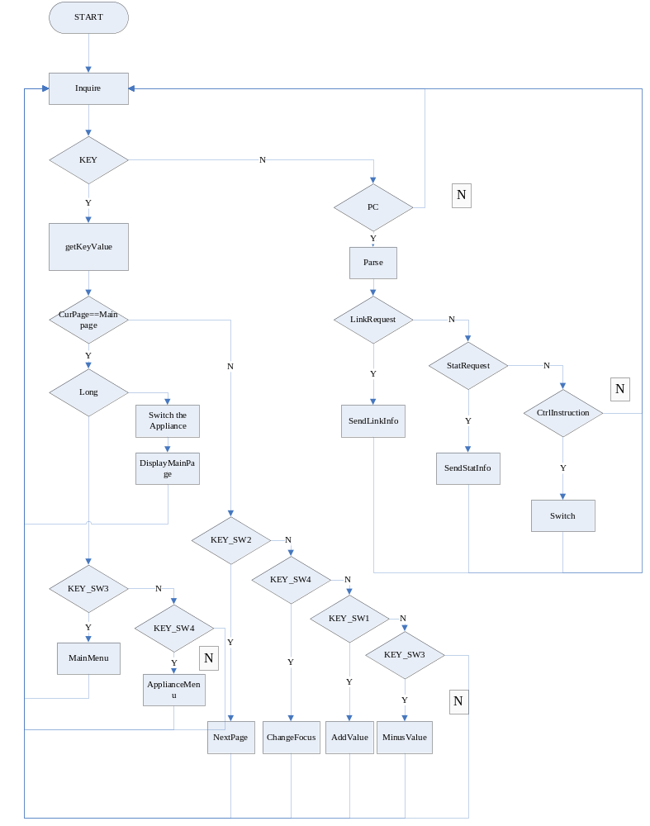

TASK_Timing
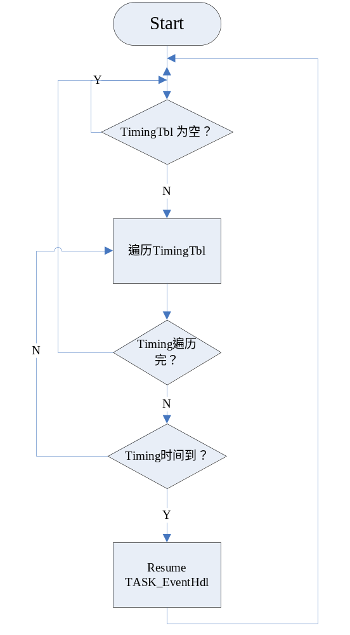

附录

参考文档
序号 | 文档名 | 作者 | 时间 | 版本
1 | 智能家电控制系统概要设计书 | 姜玲颖，潘维，汤文兵，程敏，杨林龙，林鹏，林雨根 | 2013-7-26 | 1.0

